**Čo už vieme o Európe ...**

1. Vodstvo Európy je charakteristické najmä:

A, hustou riečnou sieťou

B, množstvom suchých oblastí

C, bezodtokovými oblasťami

1. Väčšina územia Európy odvodňujú rieky , ktoré tečú do ………………………….. oceánu a ……………………… oceánu.
2. Najdlhšou riekou Európy je……………………., ktorá sa vlieva deltou do …………………………… mora.
3. Bezodtokovým jazerom Európy (nevlieva sa do oceánu) je …………………………….. more.
4. V krátkosti popíšte, čo znamená pojem úmorie.
5. Vymenuj aspoň 8 najvýznamnejších európskych riek :
6. Najvýznamnejším prieplavom Európy je ……………………..-………………….-…………………………
7. V Európe sú významné jazerá …………………………pôvodu, najväčšie sú Ladožské a Onežské jazerá.
8. Vymenuj hlavné typy krajín v Európe
9. Pracuj s ATLASOM! Doplň do tabuľky štáty a ich hlavné mestá zo slepej mapy.

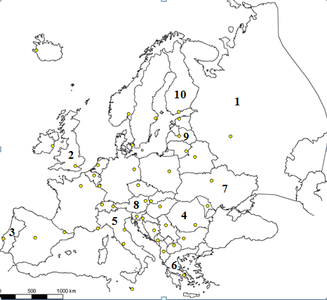

|  |  |  |
| --- | --- | --- |
|  | **Štát** | **Hlavné mesto** |
| **1** |  |  |
| **2** |  |  |
| **3** |  |  |
| **4** |  |  |
| **5** |  |  |
| **6** |  |  |
| **7** |  |  |
| **8** |  |  |
| **9** |  |  |
| **10** |  |  |

.